Mac上的相关JAVA环境变量配置及部署说明文档

目录
Mac上的相关JAVA环境变量配置及部署说明文档 1
目录 2
一、 电脑环境： 3
二、 Java环境安装 3
注意事项： 3
三、 Eclipse安装： 3
注意事项 6
四、 Tomcat下载安装 7
注意事项： 7
五、 Maven环境配置 8
注意事项： 9
六、 Eclipse运行万家JAVA后台项目 9
注意事项： 12

电脑环境：
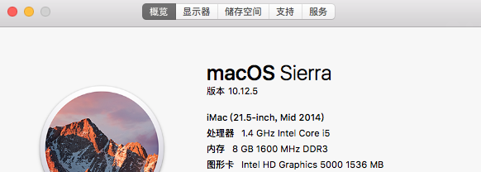

Java环境安装
- 去oracle官网，下载最新的JDK：Java SE Development Kit 8 Downloads
- 安装JDK
- 验证是否安装成功
  - 命令行输入：java –version
  - 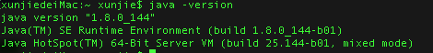
  - 显示这样说明安装成功，并且是最新版本

注意事项：
- 因为要运行JAVA环境，所以，需要安装JDK，仅仅安装JRE是不够的
- mac电脑可能自带有jdk6的环境，由于后面需要与Eclipse结合使用，可能涉及需要升级JDK至最新版（目前是jdk-8u144）

Eclipse安装：
- Eclipse官网下载IDE：Eclipse Java EE IDE for Web Developers
- 打开Eclipse，选择一个workspace，点击launch: 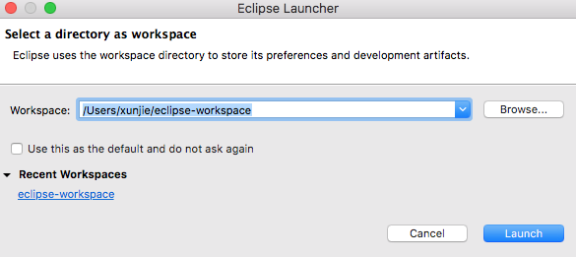
- 进入工作环境, 点击右上角的Workbench: 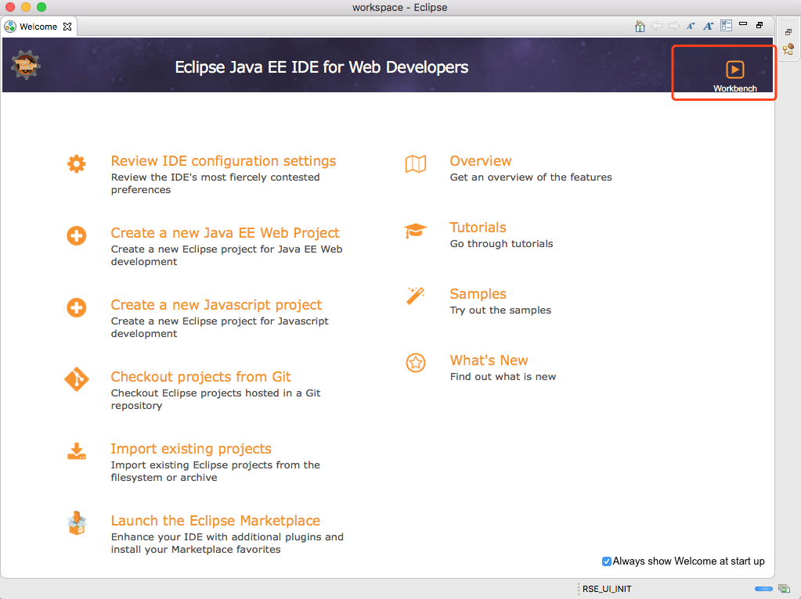
- 加载已下载的JAVA代码：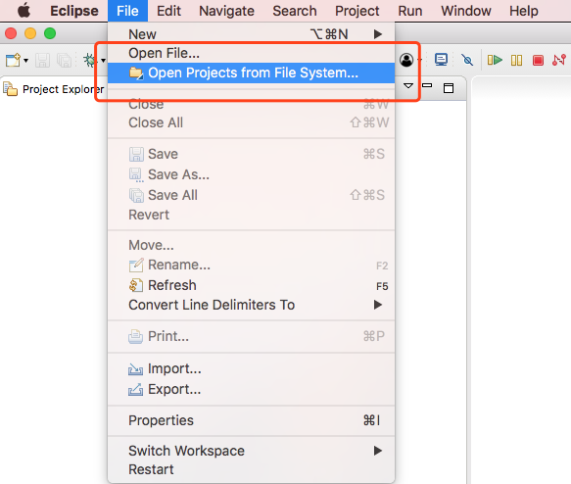
- 打开wanjia-m项目
  - 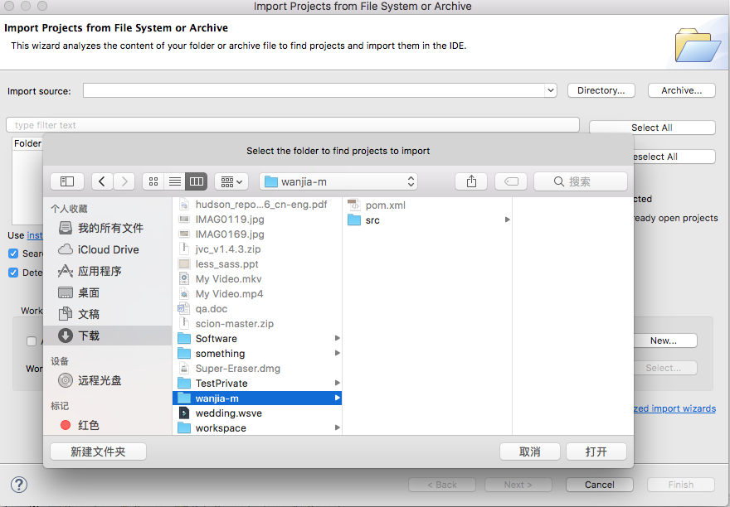
  - Eclipse自动检索所含文件夹，点击“Finish”：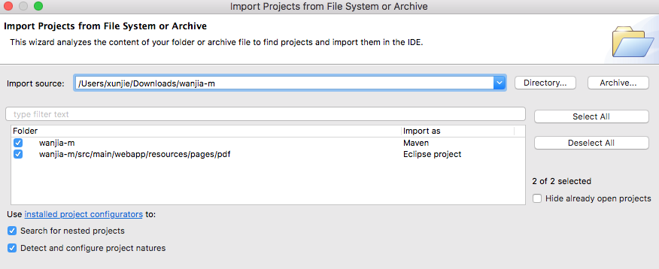
- 项目加载成功：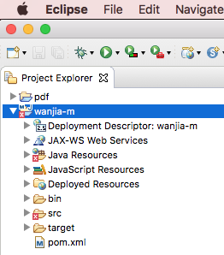
- 继续配置环境，项目运行需要Maven，继续。

注意事项
- 打开Eclipse，选择一个workspace，如
- 会提示需要安装JAVA环境，这时候安装JDK也是可以的，不过建议提前安装好JDK，省去不必要的麻烦

Tomcat下载安装
- Tomcat依赖于JDK，需要先安装JDK
- 官网下载Tomcat：http://tomcat.apache.org/download-70.cgi，选择对应的版本下载zip包即可（此处下载的是Tomcat7.0版本）
- 解压Tomcat压缩包至/usr/local/tomcat/
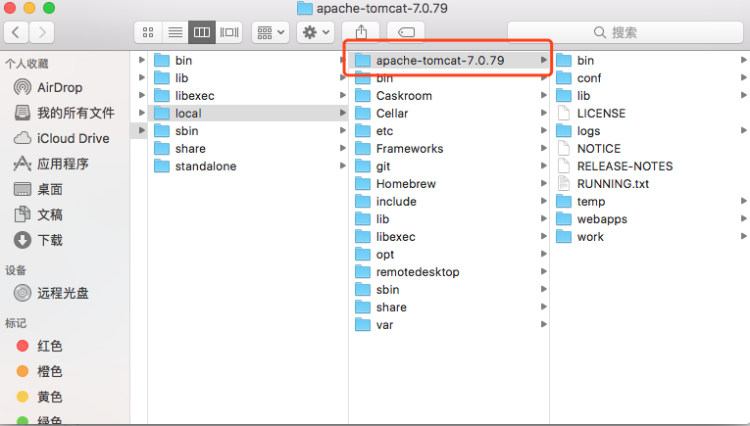
- 命令行：cd /usr/local/apache-tomcat-7.0.79/bin/
- 启动Tomcat：sh startup.sh，启动成功，会出现如下结果：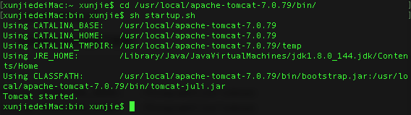
- 打开浏览器，输入http://localhost:8080，如果看到猫的页面，即表示Tomcat和JDK安装成功

注意事项：
- 查看tomcat版本：sh /Library/Tomcat/bin/catalina.sh version
- 若提示：“sh: /Library/Tomcat/bin/catalina.sh: Permission denied”，请用命令“sudo chmod 775 /Library/Tomcat/bin/*.sh”，回车之后输入Mac系统管理员密码，再重新运行命令“sh /Library/Tomcat/bin/catalina.sh version”。

Maven环境配置
- 去Apache官网下载Maven对应的Mac版：https://maven.apache.org/download.cgi
- 按照安装说明：https://maven.apache.org/install.html，解压包到一个文件夹，如我的路径：/xunjie/ apache-maven-3.5.0
- 设置maven的Path环境变量：
  - vim编辑器打开.bash_profile文件（此为Mac环境下自定义环境变量的文件）
  - 输入“i”或“u”进入vim编辑模式，在新行输入：export PATH= =/Users/xunjie/apache-maven-3.5.0/bin:$PATH，按“Esc”键退出vim编辑模式，然后输入“:wq”或者“:wq!”保存刚刚新输入的命令，并退出文件（或者直接Finder进入这个文件打开修改）
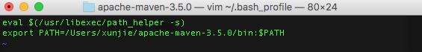
  - 继续命令行输入：source ~/.bash_profile，使刚刚修改的环境变量即刻生效
  - 验证Maven环境变量是否配置成功，命令行输入：mvn –v，成功则如下图所示： 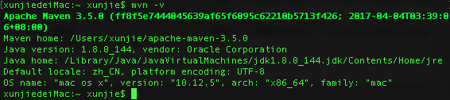
- 复制万家JAVA后台已配置好的setting.xml（目前放置在前端svn路径：FE/Web/Plugin/settings.xml）至~/.m2/repository目录下（setting.xml内容结构同Maven_HOME/conf/setting.xml，MAVEN_HOME即/xunjie/ apache-maven-3.5.0），重新设置本地repository的位置
- 重置repository之后，前往~/.m2/repository目录，其下应该是会自动拉取如下这些包的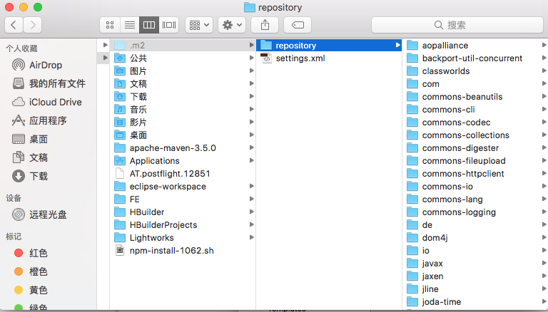

注意事项：
- 配置好之后，若没看到~/.m2/repository有自动下载的包
  - 解决方案：右击项目，如：wanjia-m，选择Maven->Select Maven Profiles…->Active

Eclipse运行万家JAVA后台项目
- 右击“wanjia-m”项目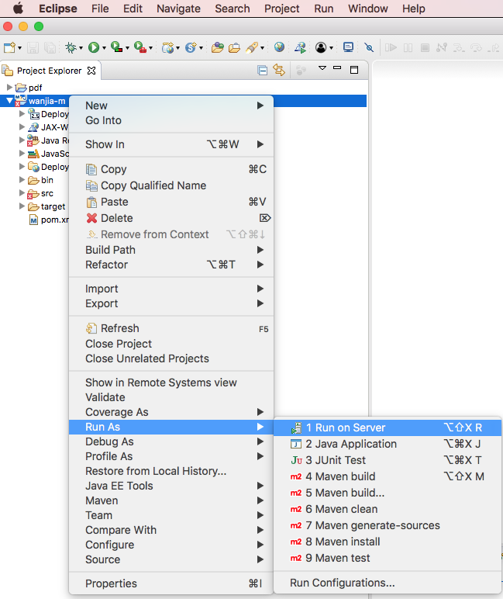
- 选择Apache下面的Tomcat v7.0 Server，点击”Next” 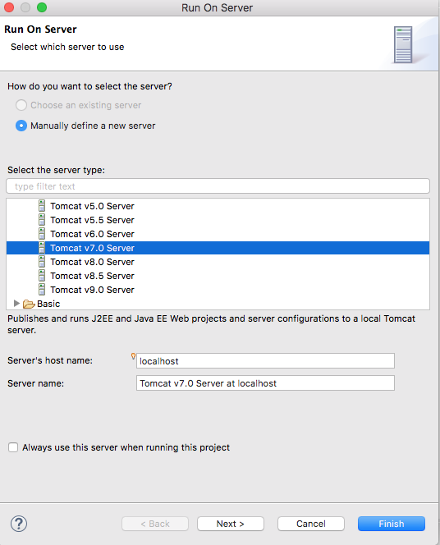
- 输入Tomcat安装路径，然后点击”Finish”，项目开始运行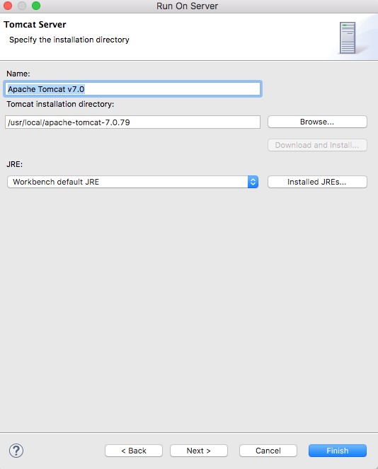

注意事项：
- 运行可能会失败，提示超时
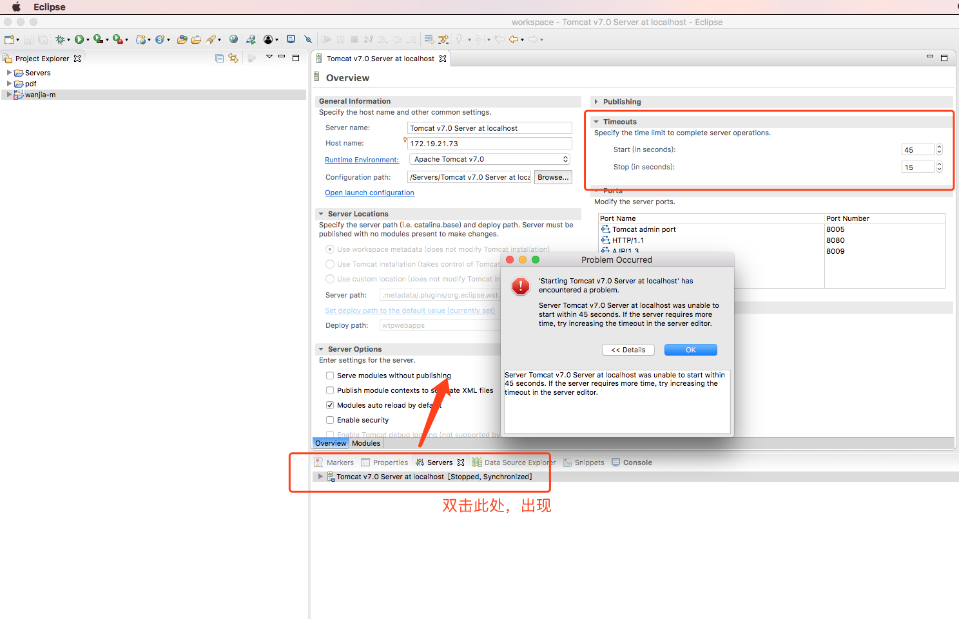
- 解决方案：
  - 双击Server下面的Tomcat服务器，会出现如上图所示的服务器设置，展开“Timeout”部分，设置服务开始超时时间为：600s，保存（Command+S）
  - 重新启动服务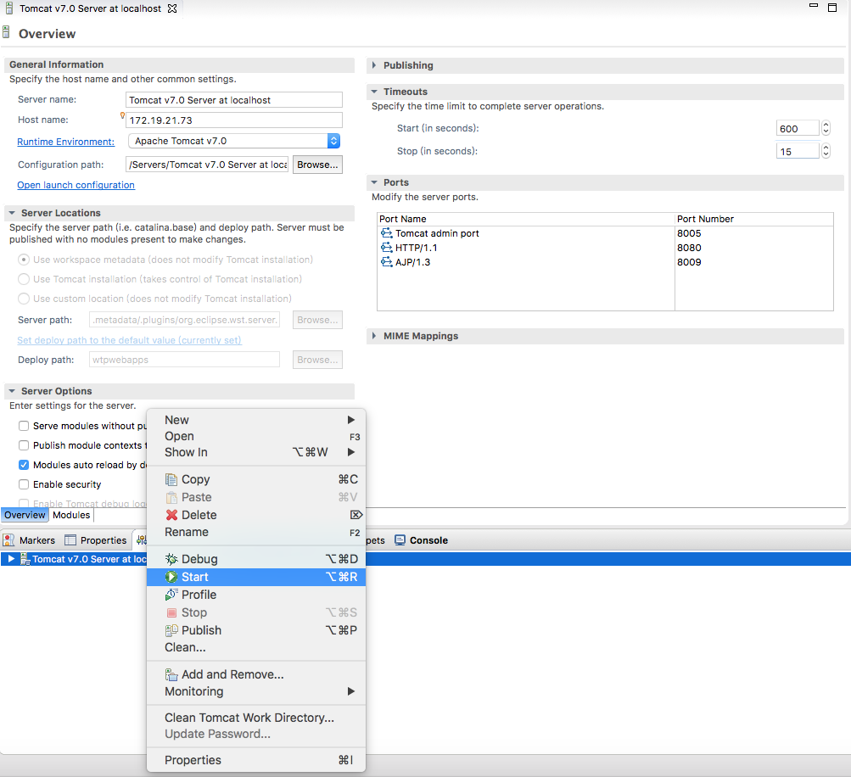
  - 打开浏览器，输入localhost:8005，显示运行成功的万家M站项目

